Dyrekcyjna 33 powstaje w sercu Wrocławia

Nieopodal Rynku, w samym sercu tętniącego życiem Wrocławia, między ulicami Dyrekcyjną i Dawida powstaje nowa, prestiżowa inwestycja firmy ATAL SA – Dyrekcyjna 33 Apartamenty. W obiekcie znajdą się 222 nowoczesne mieszkania oraz 9 lokali usługowych. Wartość projektu szacuje się na 70 mln zł. Zakończenie realizacji inwestycji zaplanowano na III kwartał 2014 roku.

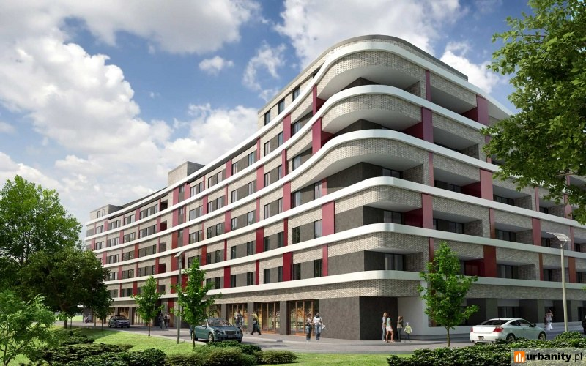 | 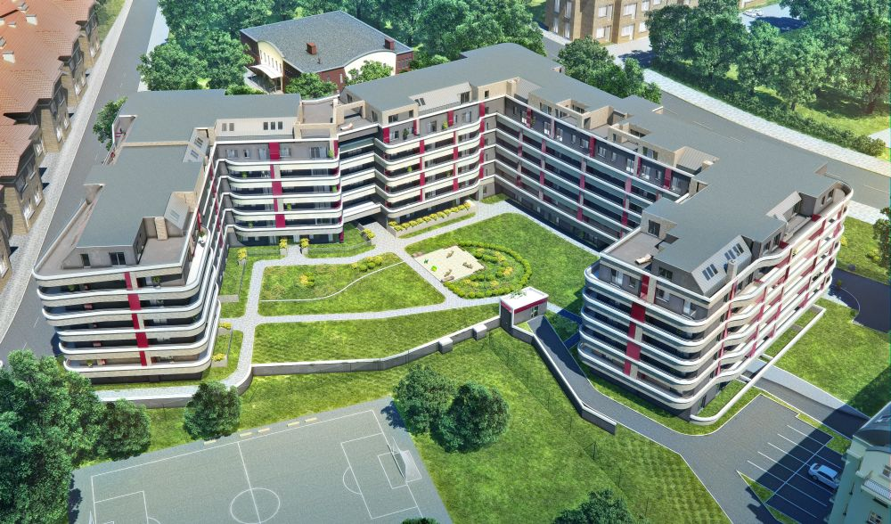
Dyrekcyjna 33 Apartamenty to najnowsza wrocławska propozycja ATAL SA. Na działce o powierzchni 7630 mkw. powstaje siedmiokondygnacyjny obiekt mieszczący 222 mieszkania o zróżnicowanej powierzchni - od 26-metrowego studio po apartamenty liczące 129 mkw. Większość z nich wyposażona jest w balkony, a te ulokowane na kondygnacji poddasza – w tarasy. Dla mieszkań parterowych zaplanowano ogródki z możliwością indywidualnego zagospodarowania. Wygodę mieszkańców zapewni ulokowany w podziemiach budynku parking ze 175 miejscami postojowymi. Zaplanowano także część rekreacyjną z elementami małej architektury takimi, jak plac zabaw, ławki czy nasady zieleni.

Inwestycję Dyrekcyjna 33 Apartamenty wyróżniać będzie nowoczesna architektura. Obiekt zaprojektowano tak, aby formą i funkcją wpisywał się w pobliski krajobraz i charakter urbanistyczny otoczenia. Elewacja budynku ma układ horyzontalny podkreślony wstęgowymi balkonami. Dbałość o każdy detal projektu oraz fasada budynku w ciekawej harmonijnej kompozycji kolorystycznej nadają temu miejscu niepowtarzalny charakter. Koncepcja architektoniczna powstała w pracowni AP SZCZEPANIAK Sp. z o.o. S. K.

Dyrekcyjna 33 to jedna z pięciu aktualnie oferowanych przez nas inwestycji we Wrocławiu. Wieloletnie doświadczenie na tym rynku pozwala nam przygotować ofertę precyzyjnie odzwierciedlającą potrzeby Klientów – mówi Zbigniew Juroszek, Prezes ATAL SA. Niewątpliwym walorem inwestycji jest jej lokalizacja. Zależało nam by było to miejsce, które daje możliwość korzystania z uroków tętniącego życiem Rynku i odpowiadało potrzebom osób ceniących zalety życia w dużym mieście, które chętnie korzystają z jego bogactwa kulturowego, naukowego i rozrywkowego – dodaje Juroszek.

Centralna lokalizacja inwestycji umożliwia szybki dostęp do każdej części miasta komunikacją miejską, jak również wyjazd poza Wrocław, dzięki sąsiedztwu dworca głównego PKP i PKS. Ponadto w bliskiej okolicy Dyrekcyjnej 33 znajdują się liczne szkoły, przedszkola i uczelnie wyższe, m.in. Państwowa Wyższa Szkoła Teatralna, Uniwersytet Ekonomiczny, Wyższa Szkoła Zarządzania i Finansów, Uniwersytet Wrocławski Wydział Pedagogiczny, a także placówki służby zdrowia, apteki, urzędy pocztowe, banki itp. W pobliżu inwestycji zlokalizowane są także popularne galerie handlowe – Arkady Wrocławskie i CH Renoma, idealne miejsca na spotkania i rozrywkę.

Mieszkanie tutaj to propozycja dla osób, którym zależy także na bliskości terenów zielonych i aktywnym wypoczynku. W okolicy znajduje się Aquapark, a bogata infrastruktura wokół pobliskich terenów spacerowych oferuje trasy rowerowe, którymi bezpiecznie można podróżować po całej dzielnicy Krzyki. Na jej terenie dostępne są piękne enklawy spokoju i rekreacji „Park Południowy”, „Park Wschodni” oraz „Park Skowroni”.

***
ATAL SA (www.atal.pl) to firma deweloperska obecna na polskim rynku od ponad 20 lat. Specjalizuje się w budownictwie kompleksów mieszkaniowych, biurowych i handlowo-magazynowych zlokalizowanych w największych miastach w Polsce. Firma aktualnie prowadzi 14 projektów inwestycyjnych m.in. w Krakowie, Katowicach, Łodzi, Wrocławiu oraz w Warszawie. Założycielem i właścicielem firmy jest znany polski przedsiębiorca Zbigniew Juroszek. Stabilność Spółki gwarantuje kapitał własny o wartości ok. 200 mln PLN. Do tej pory deweloper sprzedał ponad 3200 mieszkań o powierzchni ponad 195 tys. mkw. ATAL S.A. jest członkiem Polskiego Związku Firm Deweloperskich, uczestniczy w programie Rzetelna Firma oraz Firma Wiarygodna Finansowo. W 2011 roku deweloper został wyróżniony tytułem Firmy Roku Ziemi Cieszyńskiej oraz Perła Polskiej Gospodarki.

Dodatkowych informacji udziela:
Anna Wrzosk
Te. (22) 321 51 00
e-mail: awrzosk@onboard.pl

